Принципы общения с неслышащим человеком или человеком, имеющим нарушения слуха  •Смотрите прямо на собеседника. Не затемняйте свое лицо и не загораживайте его руками или волосами. Ваш собеседник должен иметь возможность следить за выражением вашего лица.  • Некоторые люди могут слышать, но воспринимают отдельные звуки неправильно. В этом случае говорите более громко и четко, подбирая подходящий уровень. В другом случае понадобится лишь снизить высоту голоса, так как человек утратил способность воспринимать высокие частоты. Говорите ясно и ровно.  •Не нужно излишне подчеркивать что-то. Кричать, особенно в ухо, тоже не надо. Спросите, не будет ли проще переписываться.  •Не все люди, которые плохо слышат, могут читать по губам. Если ваш собеседник обладает этим навыком, помните, что только три из десяти слов хорошо прочитываются. Старайтесь не улыбаться, улыбка искажает артикуляцию  •Чтобы привлечь внимание человека, который плохо слышит, назовите его по имени. Если ответа нет, можно слегка тронуть человека или же помахать рукой. Убедитесь, что вас поняли.  •Не стесняйтесь спросить, понял ли вас собеседник. Глухие люди используют язык жестов. Если вы общаетесь через переводчика, обращаться надо непосредственно к собеседнику, а не к переводчику.  •Нарушения слуха часто сопровождаются затруднениями речи. Убедитесь, что вас поняли. Спросите, понял ли вас собеседник. | ПРАВИЛА общения с людьми, имеющими инвалидность  •Когда вас знакомят с инвалидом, вполне естественно пожать ему руку: даже те, кому трудно двигать рукой или кто пользуется протезом, вполне могут пожать руку — правую или левую, что вполне допустимо. •Если вы предлагаете помощь, ждите, пока ее примут, а затем спрашивайте, что и как делать. Сдержите все негативные эмоции, если Ваша помощь отвергнута.  •Обращайтесь со взрослыми инвалидами как со взрослыми людьми: адекватно и вежливо. Не смущайтесь, если случайно допустили оплошность, сказав "Увидимся" или "Вы слышали об этом...?" тому, кто не может видеть или слышать.  •Если сомневаетесь как правильно вести себя с инвалидом, рассчитывайте на свой здравый смысл и способность к сочувствию. Открыто спросите, чем можете помочь.   | Принципы общения с человеком, использующим кресло-коляску  •Инвалидная коляска — неприкосновенное пространство человека, не облокачивайтесь на нее, не толкайте, не вешайте на нее свои вещи без разрешения.  •Начать катить коляску без согласия инвалида — то же самое, что схватить и понести человека без его разрешения. Если вам разрешили передвигать коляску, сначала катите ее медленно. •Коляска быстро набирает скорость, и неожиданный толчок может привести к потере равновесия.  •Не надо хлопать человека, находящегося в инвалидной коляске, по спине или по плечу. Если возможно, расположитесь так, чтобы ваши лица были на одном уровне.  •Избегайте положения, при котором вашему собеседнику нужно запрокидывать голову. Если существуют архитектурные барьеры, предупредите о них, чтобы человек на кресле-коляске имел возможность принимать решения заранее.  •Помните, что, как правило, у людей, имеющих трудности при передвижении, нет проблем со зрением, слухом и пониманием. Не думайте, что необходимость пользоваться инвалидной коляской — это трагедия. Это способ свободного (если нет архитектурных барьеров) передвижения. Есть люди, пользующиеся коляской, которые не утратили способности передвигаться с помощью костылей, ходунков, трости. Коляски они используют для того, чтобы экономить силы и быстрее передвигаться.
Принципы общения с незрячим человеком  •Обращайтесь непосредственно к человеку, даже если он вас не видит, а не к его зрячему компаньону.  •Всегда называйте себя и представляйте других собеседников, а также остальных присутствующих. Если вы хотите пожать руку, скажите об этом.  •Когда вы общаетесь с группой незрячих людей, не забывайте каждый раз называть того, к кому вы обращаетесь.  •Не заставляйте вашего собеседника вещать в пустоту: если вы перемещаетесь, предупредите его.  •Если вы собираетесь читать незрячему человеку, сначала предупредите об этом. Не пропускайте информацию, если вас об этом не попросят.  •Если это важное письмо или документ, не нужно для убедительности давать его потрогать. При этом не заменяйте чтение пересказом. Когда незрячий человек должен подписать документ, прочитайте его обязательно. | Принципы общения с людьми, имеющими ярко выраженные внешние отличия  •Общайтесь так же, как с любым другим человеком, но не смотрите пристально.  •Помните, что внешность у человека может быть и не обычной, но на самом деле он больше ничем от других не отличается.  •Сконцентрируйтесь на том, что он ГОВОРИТ и отвечайте.  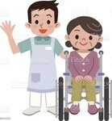 | Нерчинский социально – реабилитационный центр «Гарант» Забайкальского края  Правила культуры поведения с людьми, имеющими инвалидность  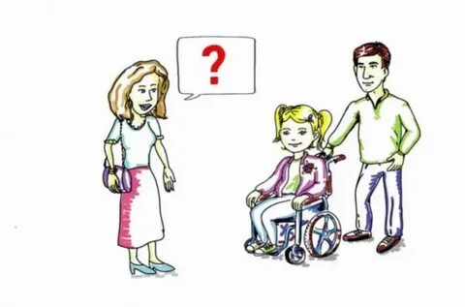 Нерчинск, 2022г

